深 圳 大 学 实 验 报 告
课程名称： | 计算机网络
实验项目名称： | 数据包抓取与分析
学院： | 计算机与软件学院
专业： | 计算机科学与技术（创新班）
指导教师： | 谢瑞桃
报告人： | 何泽锋
学号： | 2022150221
班级： | 高性能特色班
实验时间： | 2024年3月25日
实验报告提交时间：
教务处制

实验目的：
学习安装、使用协议分析软件，掌握基本的数据报抓取、过滤和分析方法，能分析HTTP、TCP、ICMP等协议
实验环境：
1.使用具有Internet连接的Windows操作系统；、
2.抓包软件Wireshark。
实验内容：
1.安装学习Wireshark软件2.抓包与分析HTTP协议
3.分析TCP协议
4.分析TCP三次握手
5.分析ICMP协议
实验步骤：
（用文字描述实验过程，可用截图辅助说明）
1.安装并了解wireshark的基本使用
（1）前往wireshark官网：https://www.wireshark.org/，并下载最新版本的wireshark，此处选择windows x64版本进行安装，网页如图所示
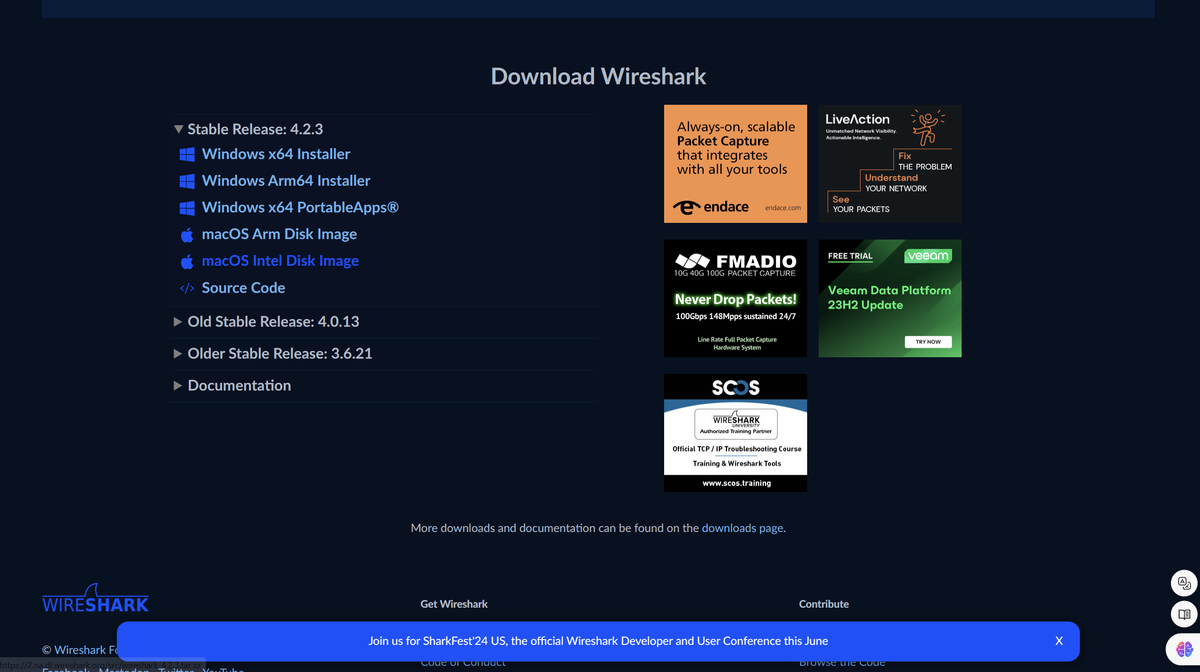
（2）安装完成后点击桌面快捷方式打开软件，初始界面如图所示
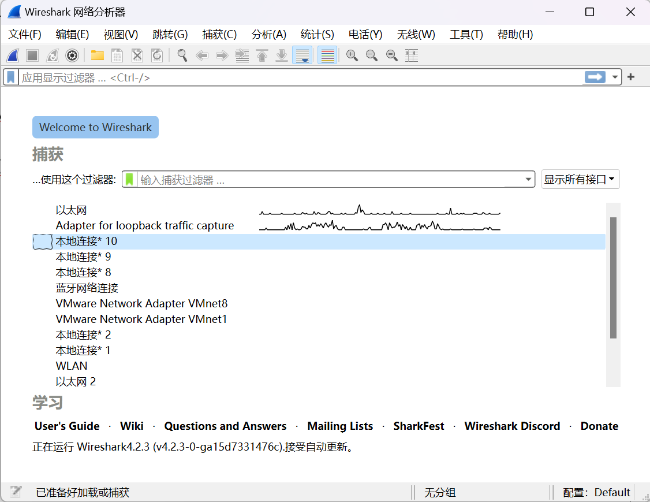
（3）此处在接口列表选择以太网进行捕获，双击该接口即可开始捕获
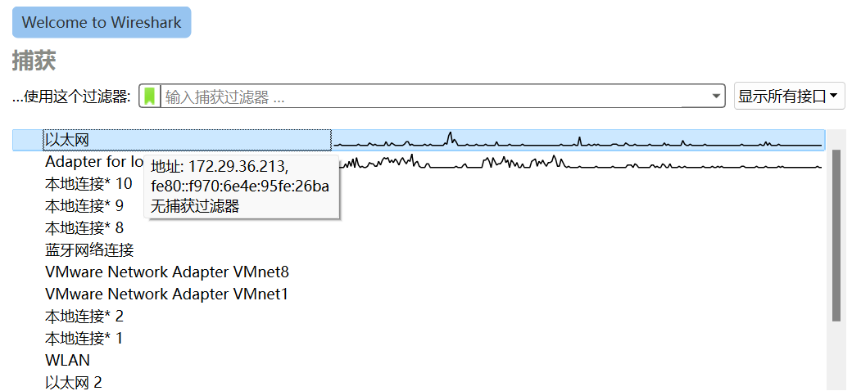
（4）捕获结果如图所示，点击停止后可以看到有许多捕获到的分组，截取部分分组如以下图片所示，可以在下方的左侧的框中查看当前选中的分组的详细情况，右侧的框中可以看到当前分组的字节，最下方的一行显示当前接口的状态
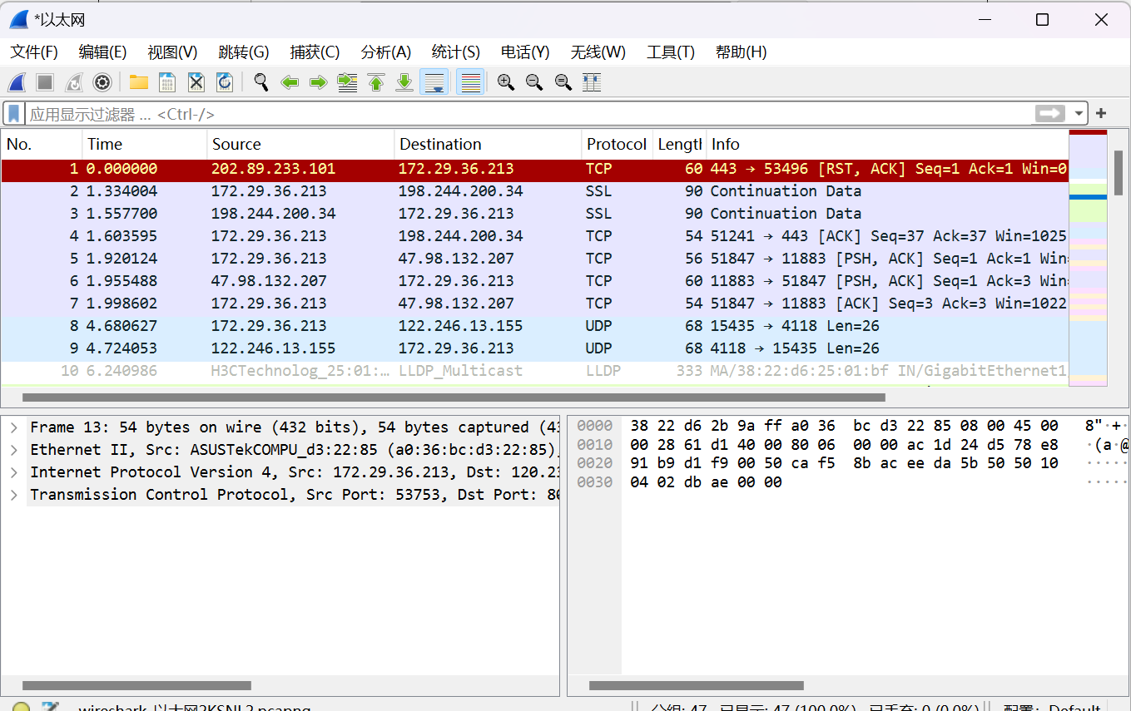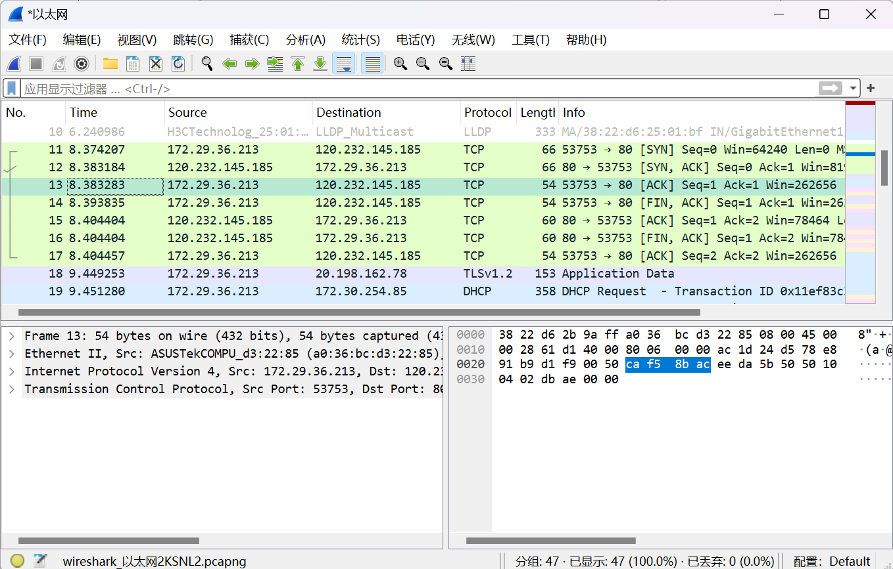
（5）使用过滤器：
①使用协议过滤，在上方的过滤器中输入http，即可过滤对应协议的分组，结果如图所示，可以看到全部分组都被过滤了，说明此接口的协议都不是http
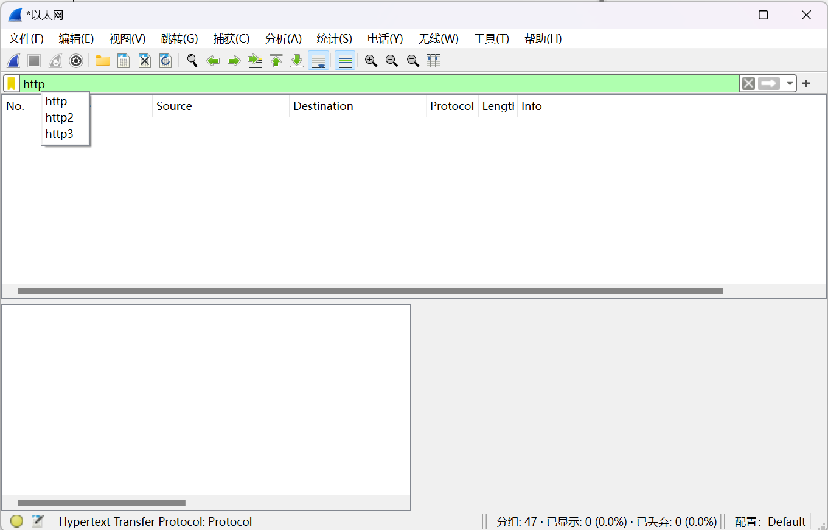
②使用ip地址过滤，此处输入ip.src ==172.29.36.213 and ip.dst== 120.232.145.185，可以看到过滤后得到对应的分组
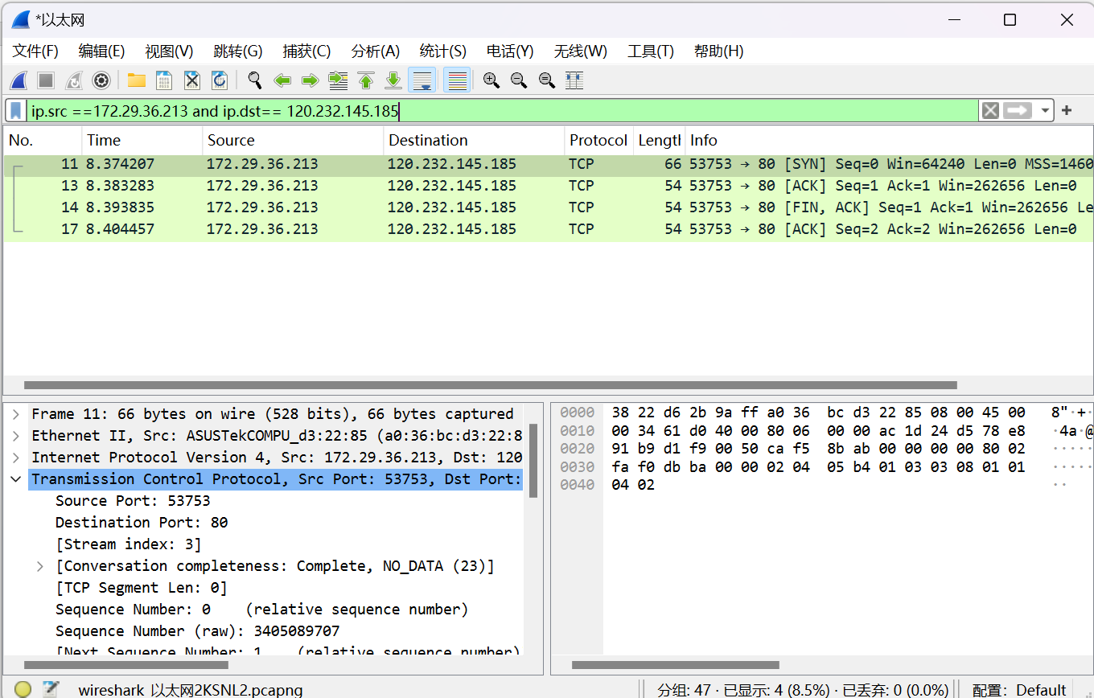
③使用模式过滤，此处输入http.request.method=="GET“，可以看到，过滤后没有显示分组，说明在以太网接口下不存在该模式下的分组
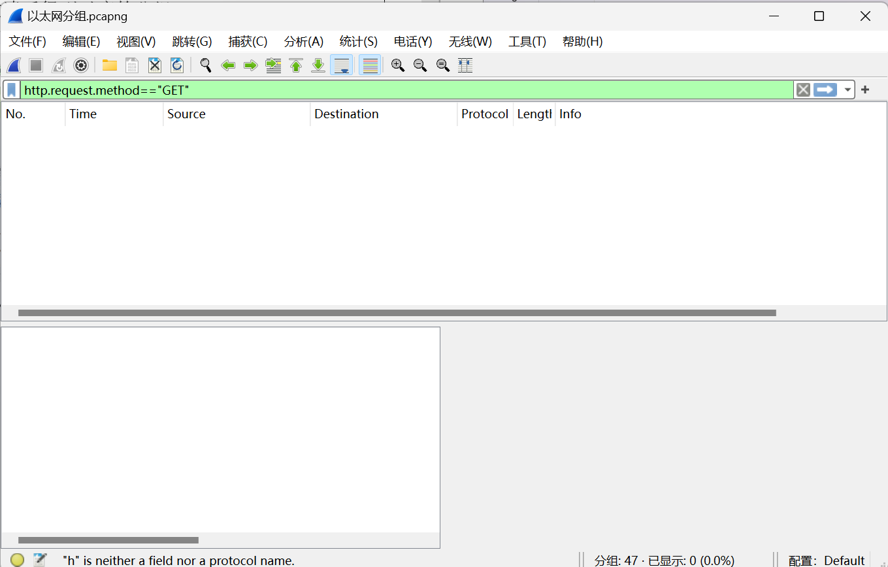
④使用端口规律，此处使用tcp.port==80，过滤结果如下，可以看到端口号为80的分组
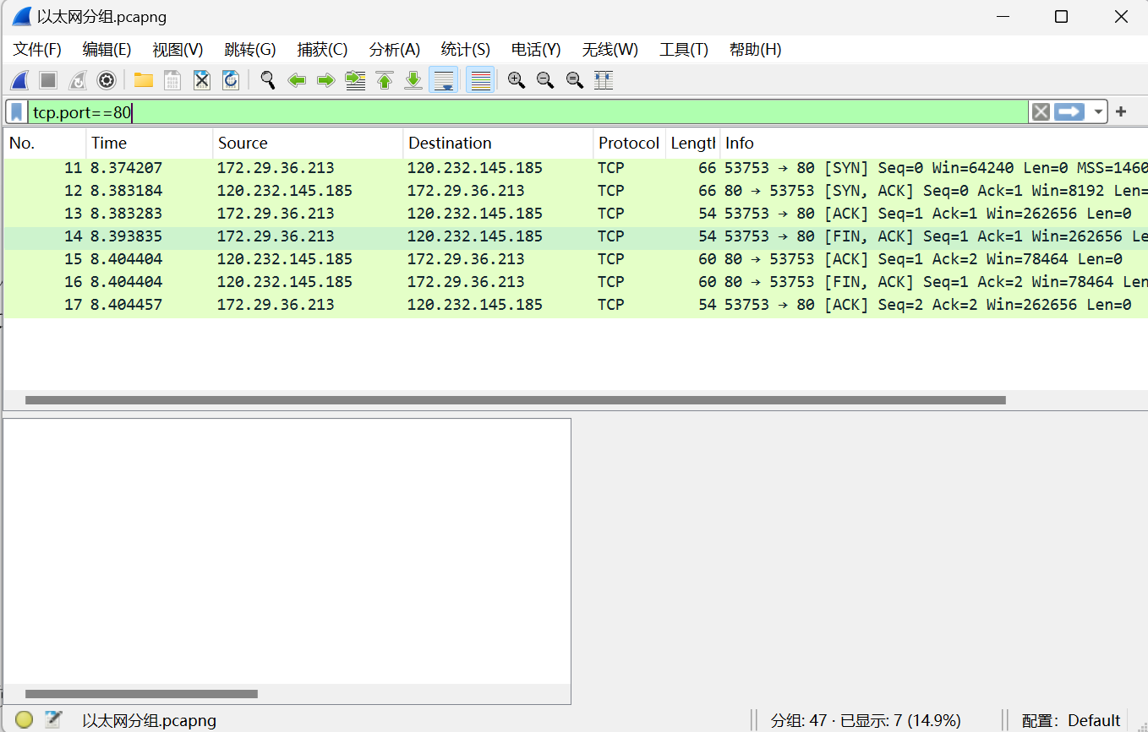
（6）分析分组详情栏
分组详情栏一般包括：物理层、链路层、网络层、传输层、应用层。对于每一个分组，可以选中并通过分组详情栏进行查看，此处选中的分组如下，分析可知此分组含有物理层、链路层、网络层、传输层，缺少应用层，说明在转发分组时最高只用到了传输层而并没有使用到应用层，结果展示如下：
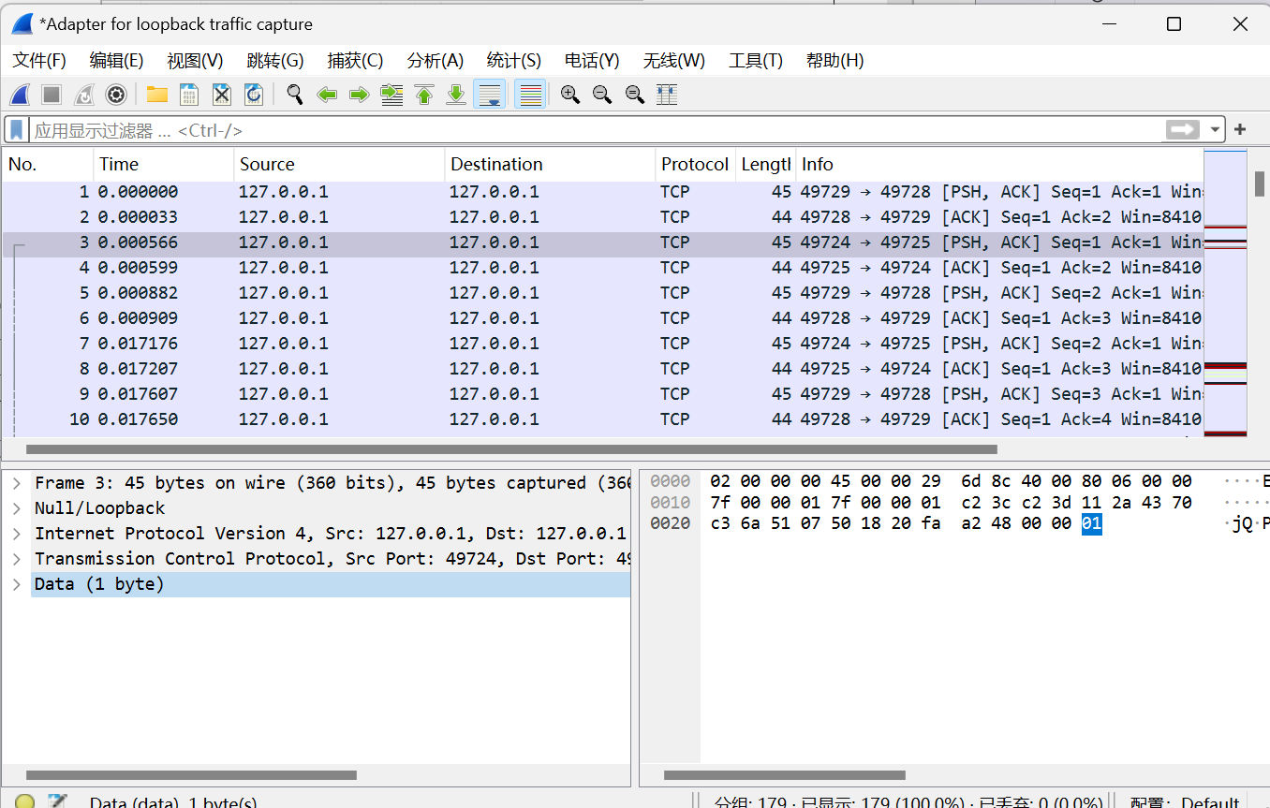

2.学习抓包和分析HTTP协议
（1）使用wireshark抓包，在顶端过滤器中输入http，即过滤http协议的分组
（2）在浏览器中输入http://httpforever.com/，这是一个http协议下的域名
（3）在wireshark中选中以太网接口，双击打开即可对其进行监控，监控结果如图所示，因为过滤了http协议分组，因此只会展示使用http协议的域名。通过nslookup指令查询该域名对应的ip可以发现与此处显示的目的ip相同，说明抓包的内容确实是该域名
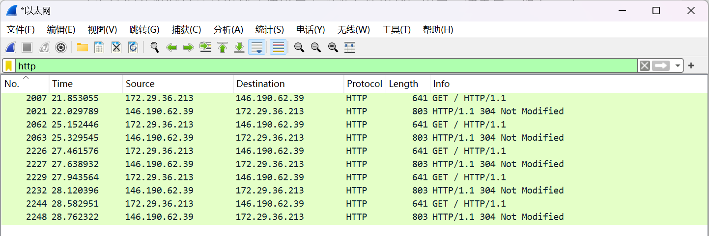
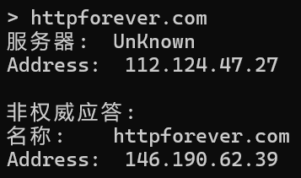
（4）点击分组，在下方分组详情栏中单击Hypertext Transfer Protocol（超文本传输协议）展开详细信息，可以看到此处Host：http://httpforever.com/，即服务器的主机名（DNS）
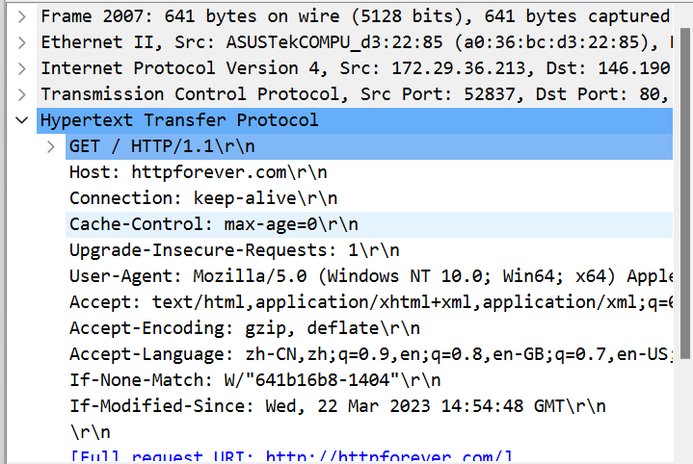
（5）对分组中的Source和Destination进行解释，Source显示的是源ip地址，即本机的ip，Destination显示的是目的ip地址，即此处目标服务器的ip，结合前面nslookup查询结果可知，此处显示的就是域名http://httpforever.com/对应的ip

3.分析TCP协议
（1）此处继续选中NO为2007的分组，在下方分组详情栏中单击Transmission Control Protocol(TCP，传输控制协议)，对TCP协议信息进行解析：
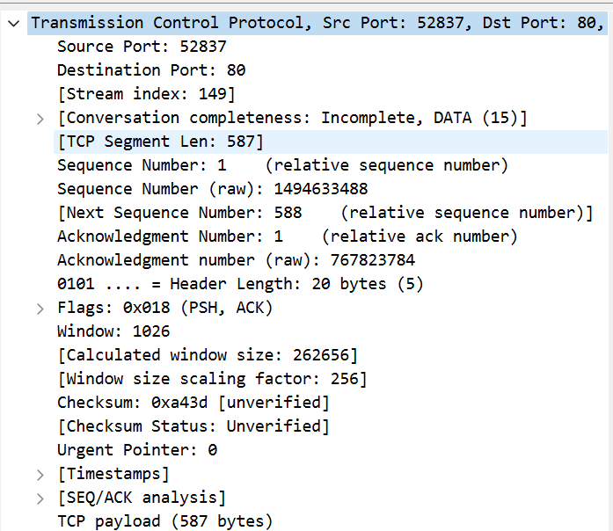
①源端口号：52837
②目的端口号：80
③序列号1494633488
④确认号：767823784
⑤报头长度：20 byte (5)
⑥标志位：0x018(PSH,ACK)
⑦窗口大小：1026
⑧校检和：0xa43d
⑨数据：(587 bytes)
（2）选中刚刚的分组，鼠标右键单机该分组，选中追踪流——TCP流
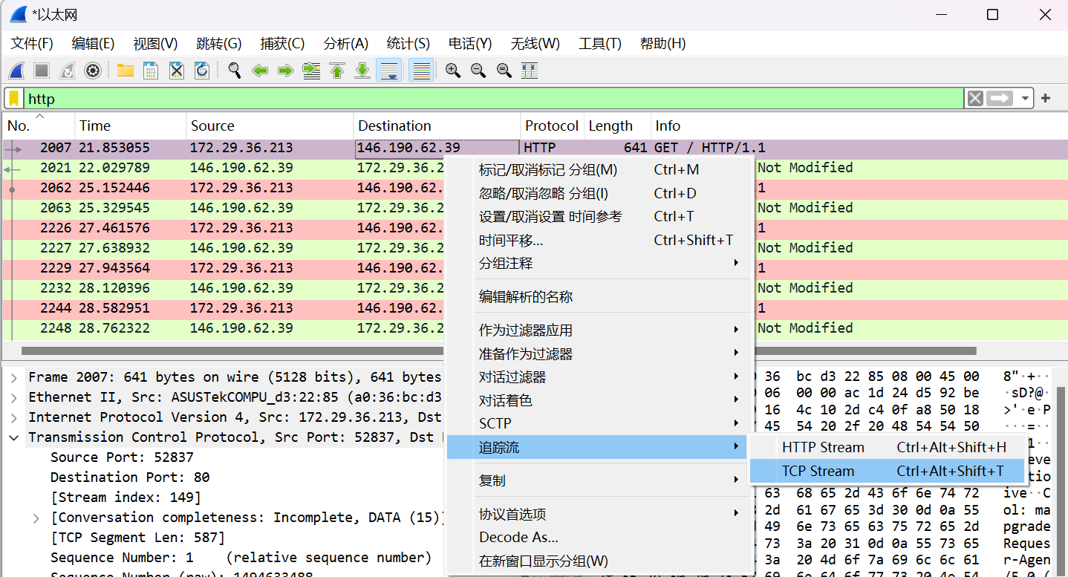
（3）此时会弹出一个窗口，会显示详细的TCP流对话过程，使用的是ASCII码显示
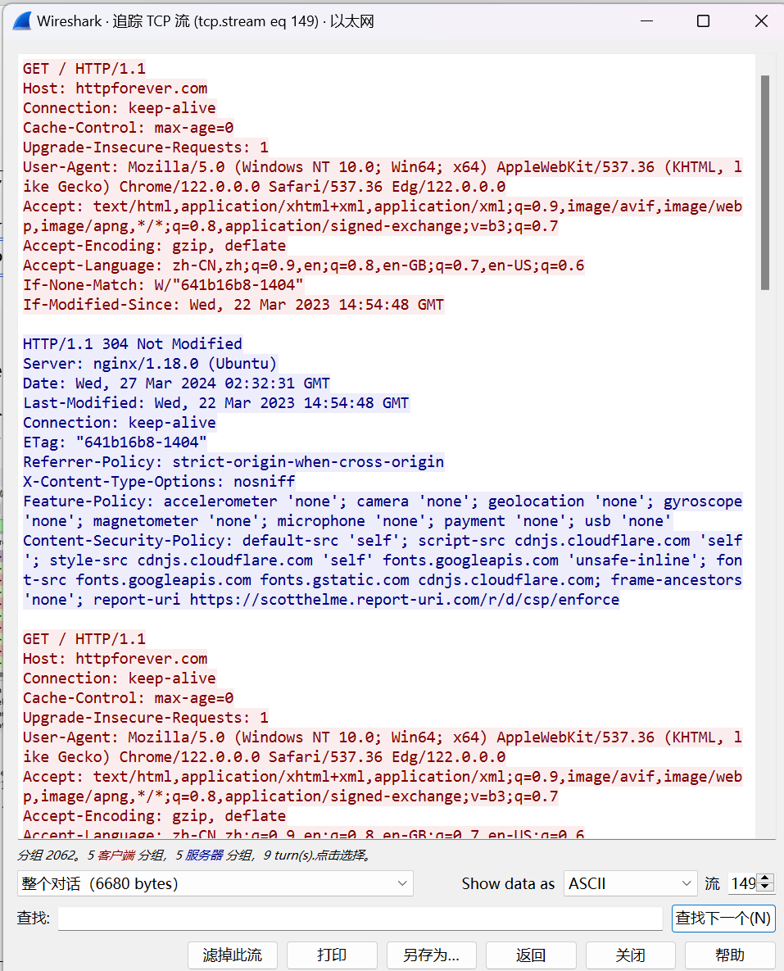
（4）关闭详细对话流程，可以看到分组显示信息发生了变化，并且过滤器不再是http，而是tcp.stream eq 149，查询资料可知此过滤器显示某条TCP连接从建立到终结，回话双方生成的所有数据包，对分组内容进行分析，可以找到TCP建立连接的分组，按照原理进行分析：
①连接会在HTTP GET请求之前，依次点击前三条TCP协议可以看到并不包含Hypertext Transfer Protocol，直到第四条HTTP协议点击才能看到，并且打开后可以看到HTTP GET请求
②TCP建立时会设置标志位[SYN]
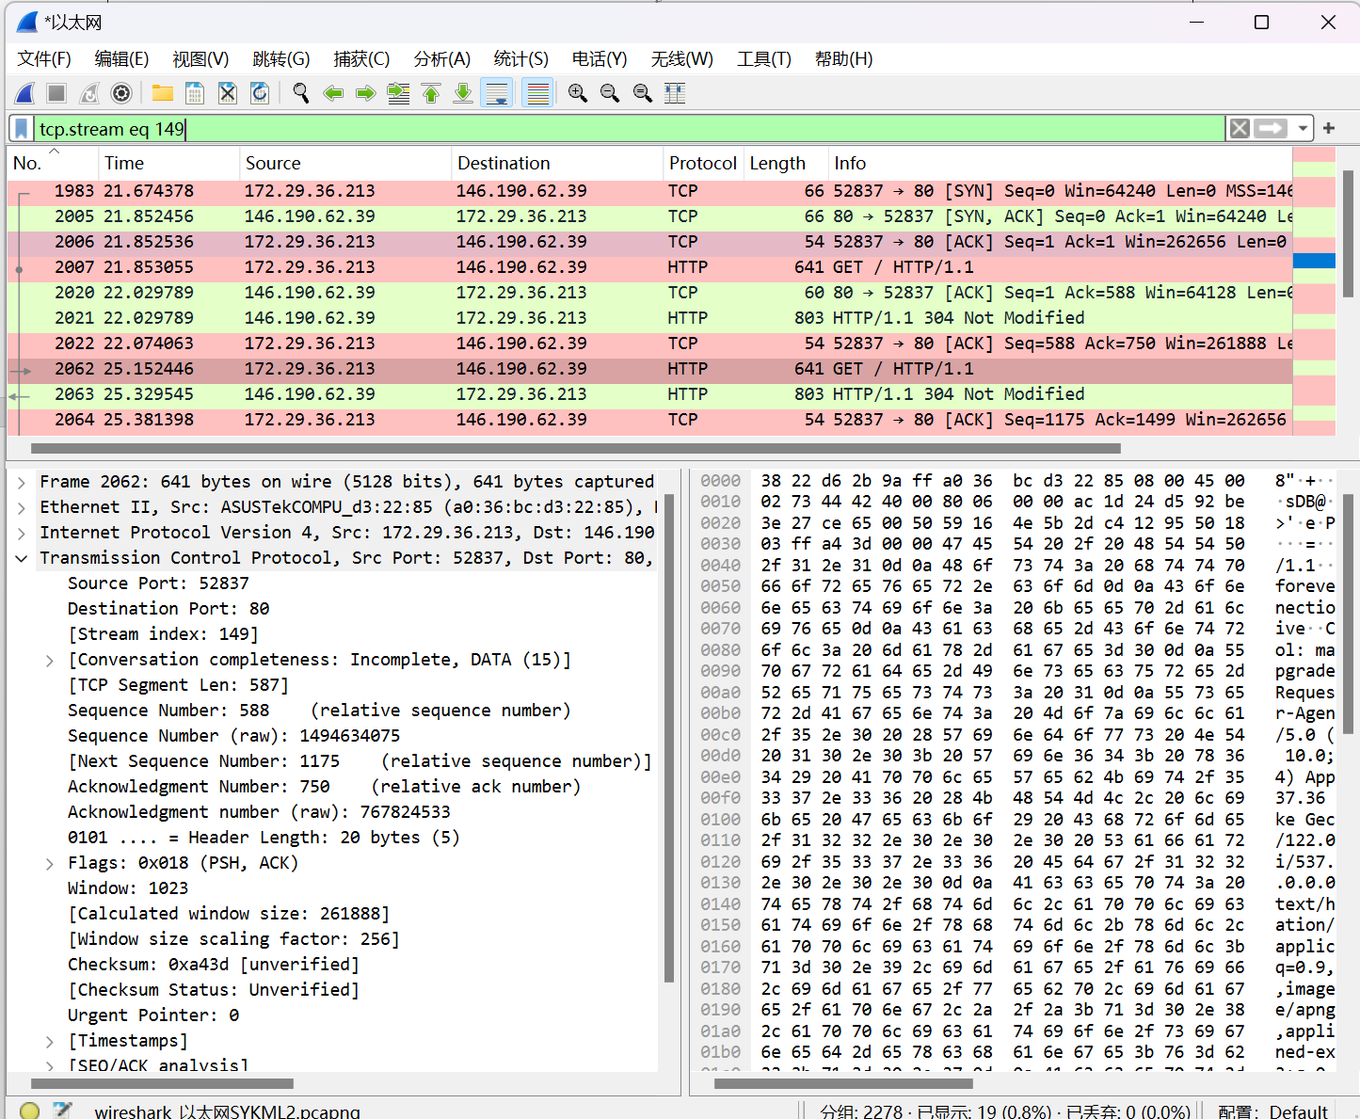

4.TCP的三次握手
（1）第一次（SYN）：点击第一条TCP协议的指令，点开Transmission Control Protocol,可以看到当前：
Sequence nuber(简写Seq):1494633487
SYN位置为1
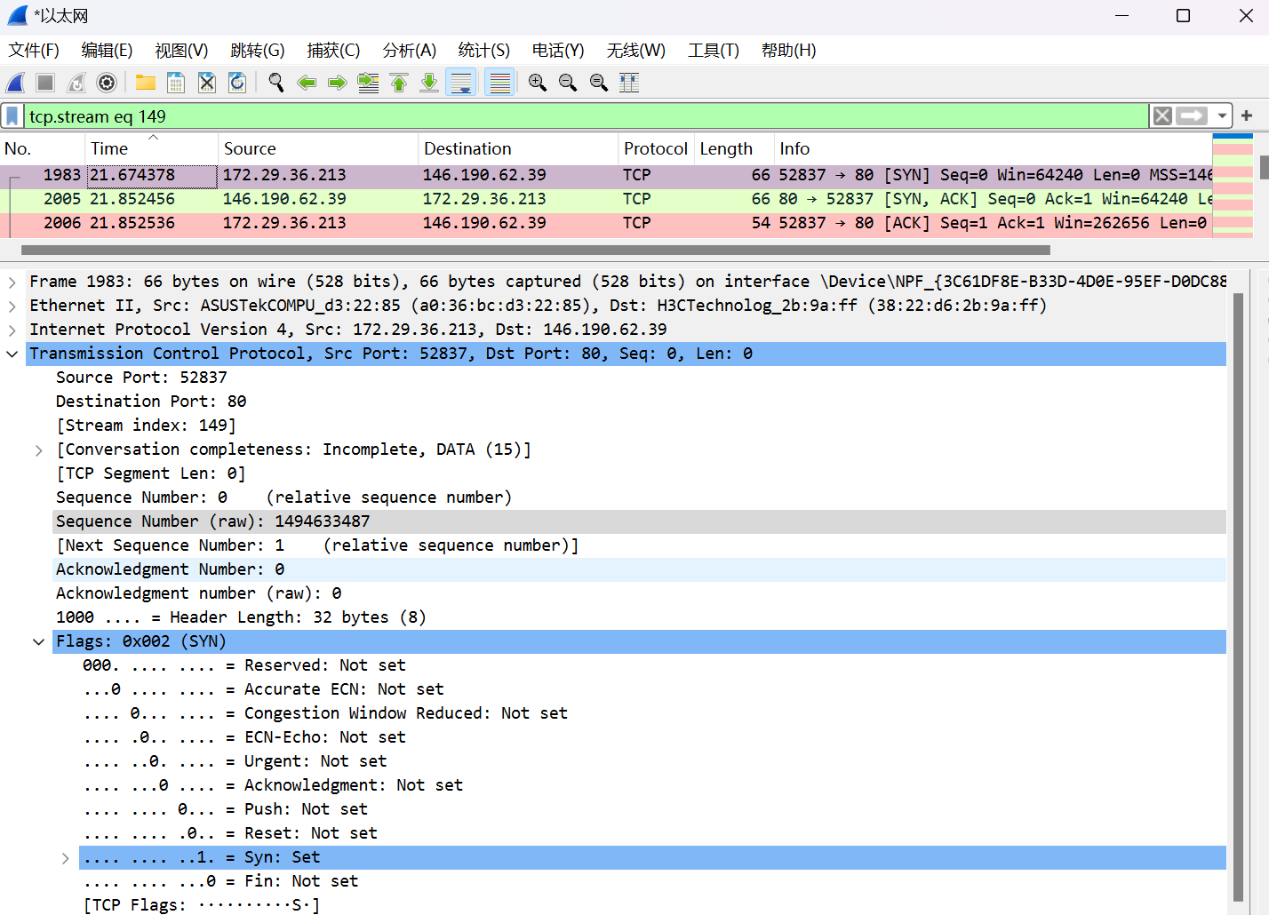
（2）第二次（SYNACK），点击第二条TCP协议，点开可以看到：
Seq:767823783
Acknowledgment number(简写ACK):1494633488=Seq(SYN)+1
ACK位置1
SYN位置1
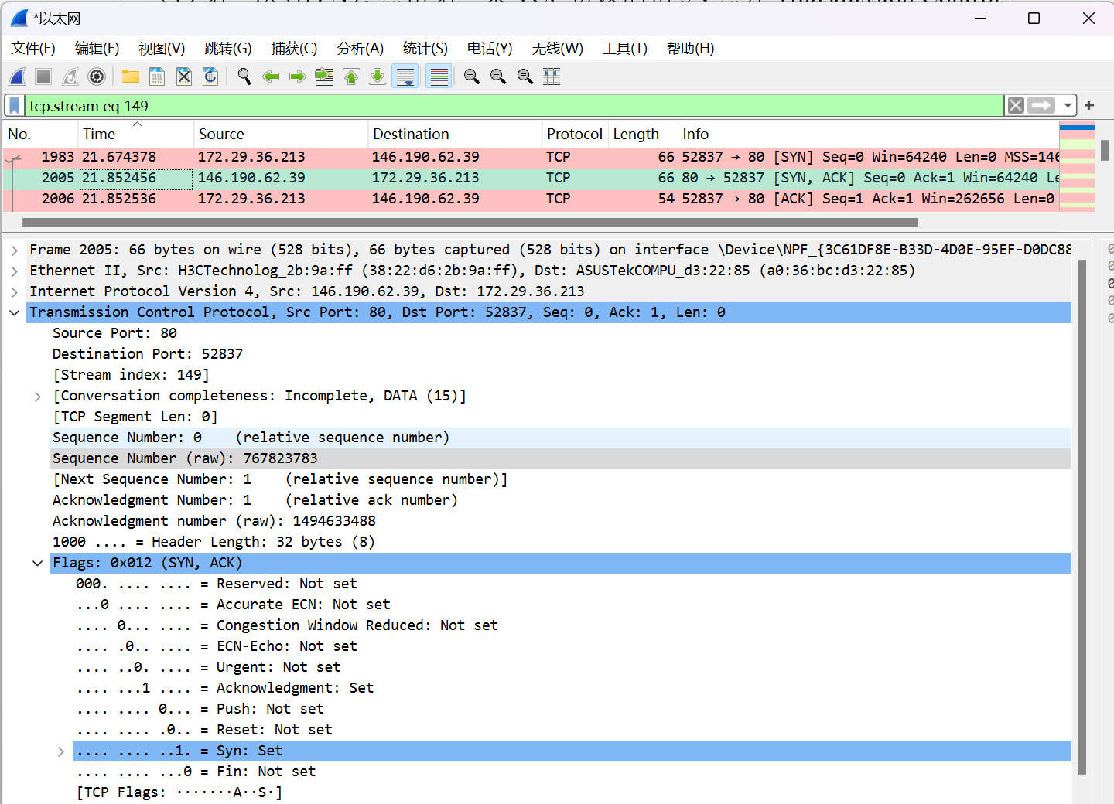
（3）第三次（ACK），点击第三条TCP，点击可以看到：
ACK: 767823784=Seq(SYNACK)+1
ACK位置1

5.分析ICMP协议
（1）在wireshark的过滤器中输入icmp，然后点击以太网接口进行监控
（2）打开命令提示符（cmp）或PowerShell，输入ping www.szu.edu.cn，二者截图如下，都能看到服务器的ip为210.39.4.1
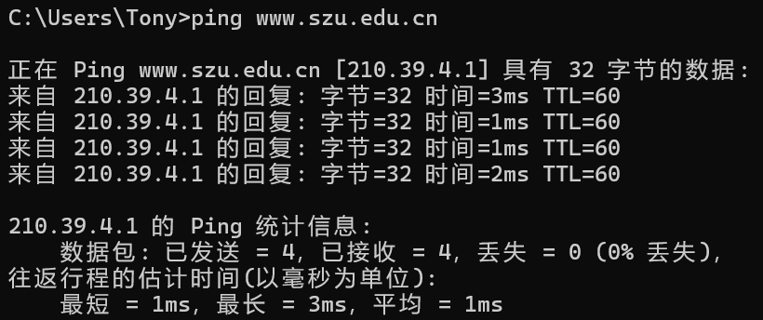
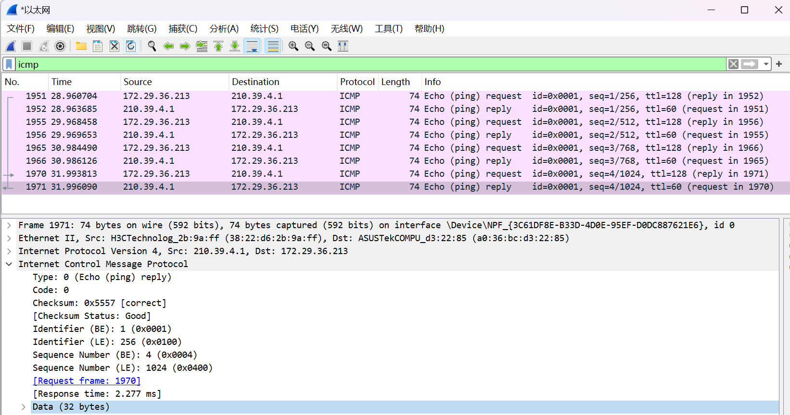
（3）wireshark可以看到八个分组，而ping指令会收到四条回复，对比可以发现，wireshark的八个分组代表四个来回，即本机发送给目的ip以及目的ip回复本机，与ping指令相对应
（4）观察wireshark中服务器ip放回本机ip的分组可以看到，ttl为60，与ping指令中显示的TTL=60相同
（5）点击服务器ip放回本机ip的分组，在下方的分组详情栏中可以看到，有一个Data(32 bytes)，对应ping指令回复中的字节，都为32字节的数据
（6）在分组详情中还可以看到Response time，此处四组数据分别为：2.981ms、1.195ms、1.636ms、2.277ms，保留整数部分为3ms、1ms、1ms、2ms与ping中显示的时间基本相似，在ping指令还会额外显示所用的平均时间和最大、最小时间，而wireshark的分组包含每个分组的更多信息，同时也能看到本机发送给服务器ip的详细信息。

实验结果：
1.学习使用了wireshark，基本了解了软件中各个栏目的作用，对分组内容进行了一定了解，学习使用了过滤器，通过过滤器对分组进行更详细的分析
2.对http协议的域名进行抓包，在分组中可以看到本机ip以及目的域名ip，在分组详情栏中可以清楚的看到物理层、链路层、网络层、传输层、应用层的具体内容，打开后可以看到对应协议的对话信息。
3.可以通过对协议的追踪，更加清晰的看到协议的ASCII码对话信息，并且追踪后分组信息也会被过滤，可以通过这个方法找到TCP建立连接的过程，TCP连接主要有两个要点：①连接会在HTTP GET请求之前；②TCP建立时会设置标志位[SYN]。
4.对TCP连接过程进行分析，可以看到三次握手过程，包括：SYN、SYNACK、ACK，并且对话的SEQ、ACK有一定的关联，具体表现为：ACK（SYNACK）=Seq(SYN)+1，ACK（ACK）=Seq(SYNACK)+1
5.对ICMP协议进行分析，ICMP协议是ping指令使用的协议，打开cmd并ping一个域名后，可以在wireshark中同步看到抓包内容，在wireshark中会显示8个分组，代表4对来回，对应ping指令会收到目的ip的4条回复，进一步分析可以得到回复所用的详细时间（精确到毫秒），也能得到TTL的个数，二者是一一相等的。

实验小结：
解决问题：实验过程中，对HTTP协议进行抓包时，因为连接的是手机热点网络，发现无法捕捉到HTTP协议，换用网线重新对域名进行抓包，可以得到对应的协议信息。学习分析分组详情栏时，发现选中的分组缺少应用层，查阅资料后可知，因为该命令并未使用应用层，而是到传输层。
心得体会：通过本次实验，学习了wireshark的使用，对网络协议有了更清晰的认识，也对分组的详细内容进行了更深入的了解，同时学会了分析TCP连接过程。对各个层的协议以及数据信息进行了认识。

指导教师批阅意见：

成绩评定：

指导教师签字：

年 月 日
备注：

